Приложение
к постановлению
Администрации г. Бийска
от 06.04.2026 № 883

Схема
размещения гаражей, являющихся некапитальными сооружениями и мест стоянки технических или других средств передвижения инвалидов вблизи их мест жительства на территории города Бийска

№  п/п | Описание места размещения гаража, являющегося некапитальным сооружением, места стоянки технических или других средств передвижения инвалидов вблизи их места жительства (адрес, местоположение) | Кадастровый номер земельного участка (при наличии) | Номер кадастрового квартала, в котором расположено место размещения гаража, являющегося некапитальным сооружением, место стоянки технических или других средств передвижения инвалидов | Примерная площадь места размещения гаража, являющего некапитальным сооружением (кв.м.), размер места стоянки технических или других средств передвижения инвалидов вблизи их места жительства | Иные необходимые сведения  (графическое изображение)
1 | 2 | 3 | 4 | 5 | 6
1.75 | Южнее дома по ул. 8-го Марта, 22 |  | 22:65:011401 | Площадь гаража –15 кв.м | 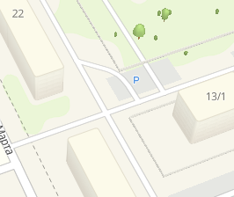

- ориентировочное место расположения объекта

1.76 | В 21 м юго-восточнее жилого дома по пер. Мичуринский, 34 |  | 22:65:016103 | Площадь гаража – 19 кв.м | 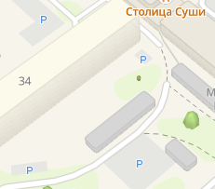

- ориентировочное место расположения объекта

Ю.А. Баженов, и.о. управляющего делами.

